*,,AKCJA ZAKOŃCZONA SUKCESEM,,*

*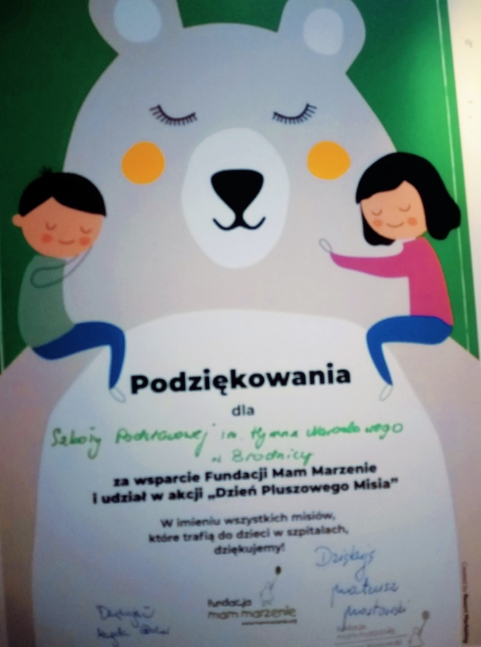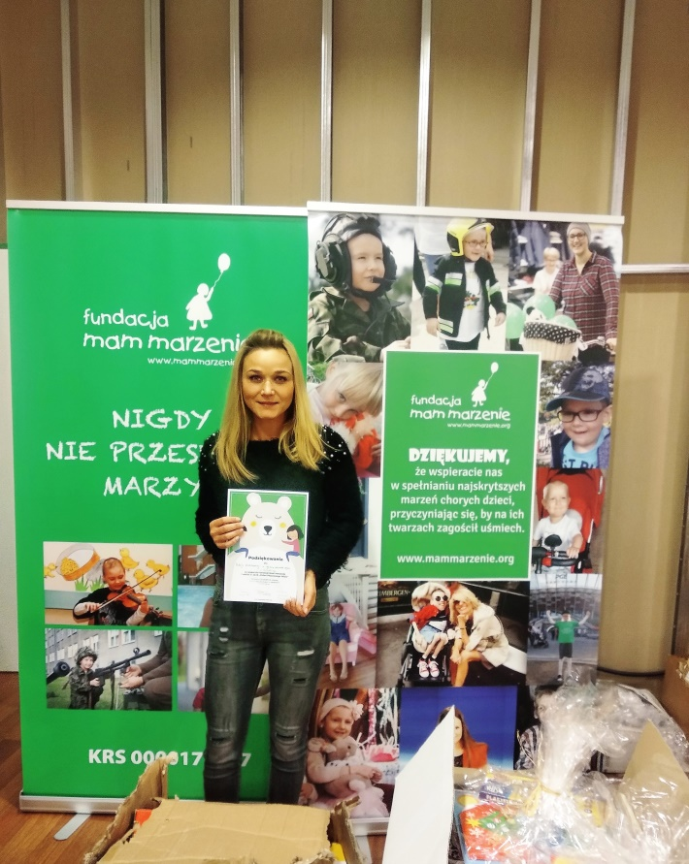*

*Pluszowe misie, zabawki i artykuły szkolne zostały podarowane*

*Fundacji osobiście. Jutro, czyli w Dzień Pluszowego Misia*

*wolontariusze przekażą je dalej*

*do oddziałów onkologicznych. Wkrótce pojawi się fotorelacja*

*z tego wydarzenia.*

*Iwona Pruchnik-koordynator*

*p. Agnieszka Kapała- pomoc w zbiórce na terenie przedszkola*

*p. Krzysztof Górny –pomoc w zbiórce na terenie szkoły*